DIPLOMAT Original Large mit Ripseinlage und Kratzkante 512 LRK
emco Bautechnik

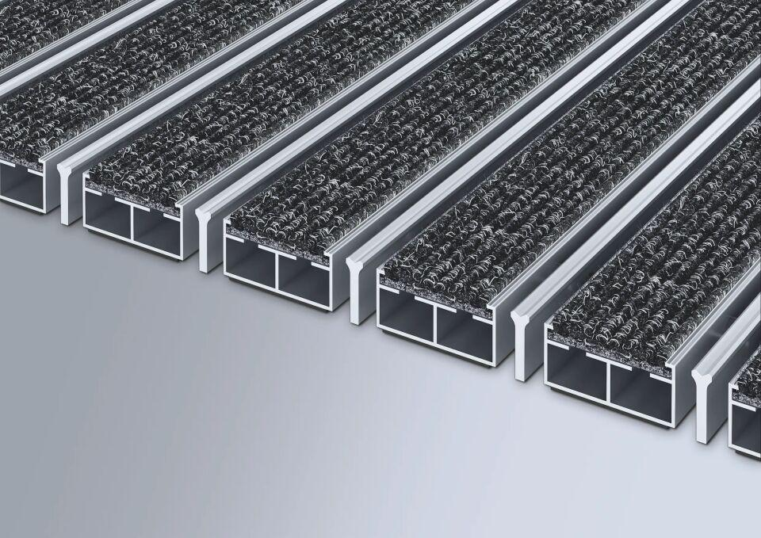Eigenschaften
HAN:
512 LRK
Barrierefreiheit
barrierefrei
Beanspruchung
erhöhter Schmutzanfall, normale Beanspruchung
Belastbarkeit
begehbar
Einsatzort
außen überdacht, innen
Farbton
anthrazit, beige, braun, hellgrau, rot
Farbton Rahmenprofil
bronze, gold, natur, schwarz, silber
Werkstoff
Aluminium, Polypropylen (PP)
Höhe (mm)
12,00
Aufbau
Rauhaarrips mit Kratzleiste
Brandverhalten
Cfl-s1
Oberfläche Rahmen/Gestell
eloxiert
Profilabstand (mm)
5,00
Beroll- und Befahrbeitkeit
Einkaufswagen, Kinderwagen, Rollstühle, Sackkarre, Transportkarren
Einsatzbereiche
Alters- und Pflegeheim, Arztpraxis, Büro- und Verwaltungsgebäude, Einfamilienhaus, Einzelhandel, Hotel, Kindergarten/Kita, Mehrfamilienhaus, Schule, Sporthalle
Farbtonbezeichnung Hersteller
Anthrazit Nr. 200, Braun Nr. 485, Hellgrau Nr. 220, Rot Nr. 305, Sand Nr. 430
Farbtonbezeichnung Rahmenprofil Hersteller
EV3 Gold, C33 Mittelbronze, C35 Schwarz, C31 Edelstahl

